Сказка «Про овечку»
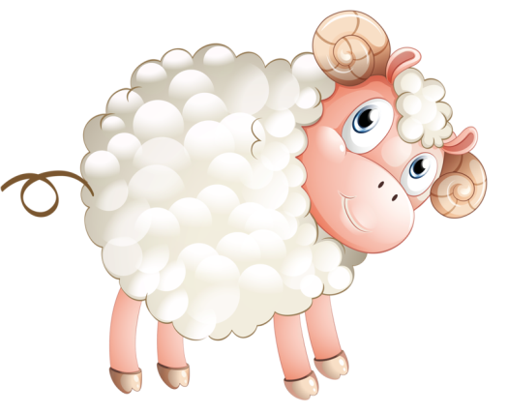
Используются «инструменты», которые могут издавать какой-либо звук.
Это могут быть:
- Зубная щетка,
- шуршащий пакет,
- бутылка с водой,
- камни,
- плоская расческа,
- трубочка, в которую можно дуть,
- колокольчик,
- другие предметы, которые шуршат, шумят, стучат и т.д.

Одна маленькая овечка отбилась от стада и пошла в другую сторону.
Сначала по травке (шуршим пакетом).
Потом по камушкам (стучим камнем о камень).
Потом она дошла до ручейка (перелить воду из бутылки в стакан).
И вот, она поняла, что заблудилась. Ей стало страшно, она стала звать на помощь (поблеять).
Но никто ее не слышал, только ветер дул в ответ (подуть в трубочку).
У маленькой овечки был звонкий колокольчик, он звенел вот так (позвенеть в колокольчик).
Пастух посчитал овечек и увидел, что одной не хватает. Потом он услышал, как где-то далеко звенит колокольчик (опять позвенеть колокольчиком, но под столом или накрыв чем-то, чтобы приглушить звук).
Пастух отправился искать свою овечку.
Сначала по травке (шуршим пакетом).
Потом по камушкам (стучим камнем о камень).
Потом он перешел быстрый ручеек (перелить воду из бутылки в стакан).
Пастух нашел овечку, и она радостно заблеяла (поблеять).
Они пошли домой.
Сначала перешли быстрый ручей (перелить воду из бутылки в стакан).
Потом пошли по камушкам (стучим камнем о камень).
Потом по травке (шуршим пакетом).
Вот они и дома. Все овечки обрадовались и заблеяли (поблеять).

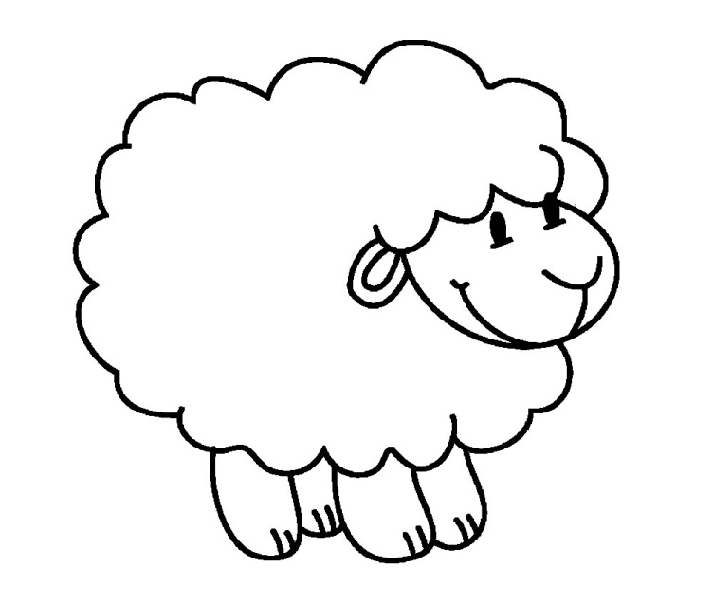
Можно распечатать ребенку картинку овечки без кудряшек, и предложить нарисовать фломастером кудряшки, «превращая» овечку из грустной в веселую.

Так же можно выучить пальчиковую игру:
На лугу стоят овечки,  Шерсть закручена в колечки. Раз колечко, два колечко,  Три колечко, четыре колечко.  А играет для овечек  На свирели человечек. | Крутят сжатыми кулачками.  Поочередно соединяют большой палец с последующими.  «Играют на дудочке».

Поиграть в игру с каждой рукой отдельно,
а затем одновременно с двумя.

